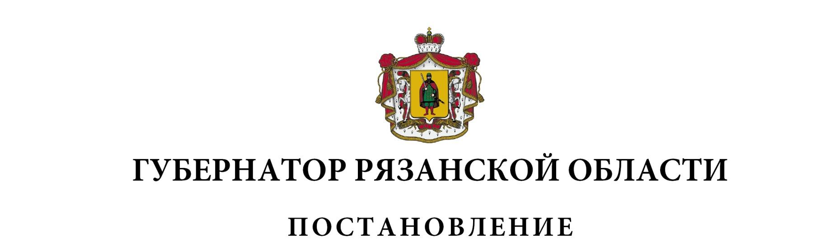
от 12 декабря 2023 г. № 132-пг

О предельных (максимальных) индексах изменения размера
вносимой гражданами платы за коммунальные услуги в муниципальных образованиях Рязанской области на 2024-2028 годы
В соответствии со статьей 157.1 Жилищного кодекса Российской Федерации, постановлением Правительства Российской Федерации от 30.04.2014 № 400 «О формировании индексов изменения размера платы граждан за коммунальные услуги в Российской Федерации», распоряжением Правительства Российской Федерации от 10.11.2023 № 3147-р ПОСТАНОВЛЯЮ:
1. Утвердить предельные (максимальные) индексы изменения размера вносимой гражданами платы за коммунальные услуги в муниципальных образованиях Рязанской области в виде значений, выраженных в процентах, на 2024 год согласно приложению № 1.
2. Определить обоснование величины установленных предельных (максимальных) индексов изменения размера вносимой гражданами платы за коммунальные услуги в муниципальных образованиях Рязанской области на 2024 год согласно приложению № 2.
3. Установить, что предельные (максимальные) индексы изменения размера вносимой гражданами платы за коммунальные услуги в муниципальных образованиях Рязанской области () на 2025-2028 годы определяются по формуле:

,
где:
$\text{КУ}\begin{matrix}\text{мо} \\ \text{perj}\end{matrix}$ – размер вносимой гражданином платы за коммунальные услуги с наиболее невыгодным для потребителя (с точки зрения прироста платы за коммунальные услуги) набором коммунальных услуг (степенью благоустройства) на j-й месяц года долгосрочного периода, в котором размер вносимой гражданином платы за коммунальные услуги по Рязанской области максимален (рублей);
$\text{КУ}\begin{matrix}\text{мо} \\ \text{декабрь}\end{matrix}$ – размер вносимой гражданином платы за коммунальные услуги с наиболее невыгодным для потребителя (с точки зрения прироста платы за коммунальные услуги) набором коммунальных услуг (степенью благоустройства) в декабре предыдущего календарного года (рублей);
j – месяц года долгосрочного периода.
4. Контроль за исполнением настоящего постановления возложить на заместителя Председателя Правительства Рязанской области (в сфере экономики).
Губернатор Рязанской области |  | П.В. Малков

